МІНІСТЕРСТВО ОСВІТИ І НАУКИ УКРАЇНИ

НАЦІОНАЛЬНИЙ УНІВЕРСИТЕТ “ЛЬВІВСЬКА ПОЛІТЕХНІКА”

ІНСТИТУТ КОМП’ЮТЕРНИХ НАУК ТА ІНФОРМАЦІЙНИХ ТЕХНОЛОГІЙ

Кафедра систем штучного інтелекту

Лабораторна робота №14

із дисципліни

Організація баз даних та знань

Виконав:

Ст. групи КН-207

Древницький Ю. А.

Прийняв:

Мельникова Н.І.

Львів – 2019 р.

Тема:

Розробка бази даних типу NoSQL

Мета:

здобуття практичних навичок створення та обробки бази даних типу NoSQL на прикладі СУБД MongoDB

Хід роботи:

1. Розробити схему бази даних на основі предметної області з лабораторної роботи №1 у спосіб, що застосовується в СУБД MongoDB.  
     
   Замість foreign key я використав object id, щоб створити таблиці із зв’язком багато до багато (staff_role = role_id, staff_id)

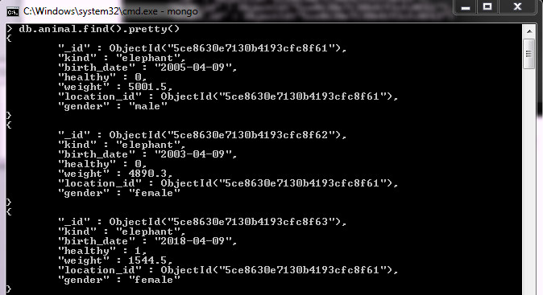

Також я використав object_id, щоб створити посилання на з однієї таблиці-сутності на іншу (animal->location):

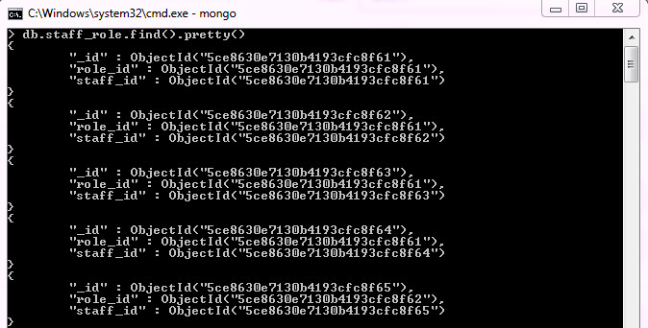

1. Перетворити сутності діаграми БД, розробленої для лабораторної роботи №1, у структури, прийнятні для обробки в MongoDB:

Я перетворив таблиці MySQL у колекції mongodb, та переніс інформацію, використавши файли формату json:  
 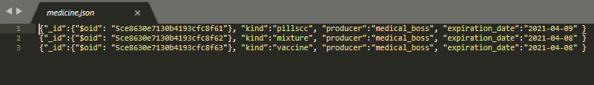

Та команду   
mongoimport --db [db_name] --collection [table_name] –file [file_address]  
Наприклад, завантаження даних в базу zoo, таблицю feeding із файла feeding.json:

mongoimport --db zoo --collection feeding --file C:\data\upload\feeding.json

Таким чином є претворив усі сутності MySQL в колекції mongodb:

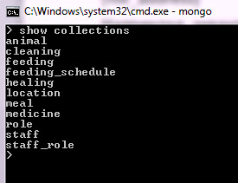

1. Забезпечити реалізацію функцій редагування, додавання та вилучення інформації в «сутність».

Додавати дані в колекції можна за допомогою функції insert:

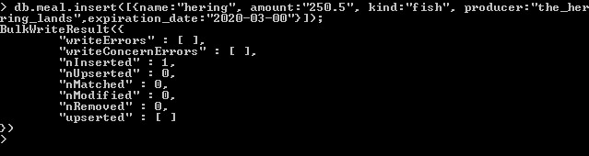

Зчитувати дані можна за допомогою функції find (та pretty для “гарного” виводу):



Оновлювати дані можна за допомогою оператора update, та $set для зміни певних полів а не всього рядка-документа зразу :

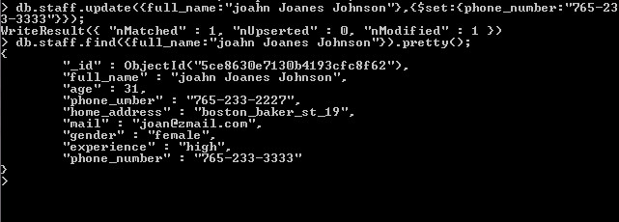

Видаляти окремі поля можна за допомогою update, та $unset:

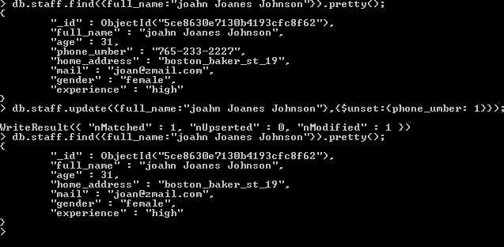

Видаляти рядки можна за допомогою оператора remove:

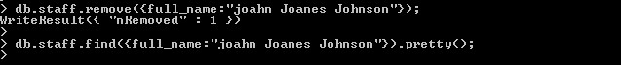

Висновок:

Я набув практичних навиків створення та обробки бази даних типу NoSQL на прикладі СУБД MongoDB.